МИНИСТЕРСТВО ПРОМЫШЛЕННОСТИ И ТОРГОВЛИ
ТВЕРСКОЙ ОБЛАСТИ
ГБПОУ «Тверской колледж им. А.Н. Коняева»

КУРСОВОЙ ПРОЕКТ

На тему «Разработка базы данных «Домашняя библиотека»

Студента группы 3-ИС2

Ф.И.О. Васильева Даниила Олеговича

Специальность Информационные системы и программирование

Руководитель Петрушенко Людмила Леонидовна
(фамилия, имя, отчество)

Тверь
2022
Содержание
Введение…………………………………………………………………………… 3
1 Теоретический раздел (технологический раздел)
  - Основные этапы проектирования баз данных………………………………. 5
  - Описание выбранной СУБД…………………………………………………. 9
  - Элементы реляционных баз данных………………………………………... 11
- Практический раздел (конструкционный раздел)
  - Описание предметной области и функции решаемой задачи…………….. 13
  - Перечень входных и выходных данных……………………………………. 14
  - Постановка задачи…………………………………………………………… 15
  - Проектирование и схемы концептуальной модели…………………........... 16
  - Разработка логической модели данных…………………………………….. 16
  - Определение типов данных………………………………………………… 17
  - Построение физической модели…………………………………………… 18
  - Проектирование форм………………………………………………………. 19
  - Создание отчётов……………………………………………………………. 19
  - Руководство пользователя………………………………………………... 21
- Заключение…………………………………………………………………… 35
- Список используемой литературы………………………………………….. 36

Введение

Тема курсового проекта – «Разработка базы данных «Домашняя библиотека».
В настоящее время успешное функционирование различных фирм, организаций и предприятий просто не возможно без развитой информационной системы, которая позволяет автоматизировать сбор и обработку данных. Обычно для хранения и доступа к данным, содержащим сведения о некоторой предметной области, создается база данных.
Базы данных использовались в вычислительной технике с незапамятных времен.
В отличие от современных систем управления, которые могут применяться для самых различных баз данных, подавляющее большинство ранее разработанных СУБД были тесно связаны с пользовательской базой для того, чтобы увеличить скорость работы, хоть и в ущерб гибкости. Первоначально СУБД применялись только в крупных организациях с мощной аппаратной поддержкой, необходимой для работы с большими объемами данных.
В настоящее время базы данных стали основой информационных систем и в корне изменили методы работы многих организаций. В частности, в последние годы развитие технологии баз данных привело к созданию весьма мощных и удобных в эксплуатации систем. Благодаря этому системы баз данных стали доступными широкому кругу пользователей.
В последнее время все чаще возникает необходимость создания баз данных не только для организаций и предприятий, но и для частных лиц. Например, у некоторых людей в домашней библиотеке собралось уже такое количество книг, что уже стал необходим их учет и систематизация.
Основной целью курсового проекта является разработка базы данных «Домашняя библиотека», которая позволит быстро и эффективно работать с данными, а также освоение навыков проектирования баз данных с помощью СУБД Access.
Удобный интерфейс программы, с одной стороны, позволит легко ориентироваться в программе, не требуя от пользователя каких-либо специальных навыков работы с электронно-вычислительными машинами, с другой стороны предоставит пользователю полную информацию обо всех имеющихся в наличии экземплярах книг, даст возможность осуществлять поиск книги по названию, по жанру, по теме, по автору.
Структура работы соответствует логике разработке темы и включает в себя введение, теоретическую часть, практическую часть, заключение, список литературы и источников.

- Теоретический раздел (технологический раздел)
  - Основные этапы проектирования
баз данных

Невозможно создать БД без подробного ее описания, также как и невозможно сделать какое-либо сложное изделие без чертежа и подробного описания технологий его изготовления. Другими словами, нужен проект. Проектом принято считать эскиз некоторого устройства, который в дальнейшем будет воплощен в реальность.
Процесс проектирования БД представляет собой процесс переходов от неформального словесного описания информационной структуры предметной области к формализованному описанию объектов предметной области в терминах некоторой модели. Конечной целью проектирования является построение конкретной БД. Очевидно, что процесс проектирования сложен и поэтому имеет смысл разделить его на логически завершенные части – этапы.
Можно выделить пять основных этапов проектирования БД:
1. Сбор сведений и системный анализ предметной области.
2. Инфологическое проектирование.
3. Выбор СУБД.
4. Даталогическое проектирование.
5. Физическое проектирование.
Сбор сведений и системный анализ предметной области - это первый и важнейший этап при проектировании БД. В нем необходимо провести подробное словесное описание объектов предметной области и реальных связей, присутствующих между реальными объектами. Желательно чтобы в описании определялись взаимосвязи между объектами предметной области.
В общем случае выделяют два подхода к выбору состава и структуры предметной области:
Функциональный подход – применяется тогда, когда заранее известны функции некоторой группы лиц и комплексы задач, для обслуживания которых создается эта БД, т.е. четко выделяется минимальный необходимый набор объектов предметной области под описание.
Предметный подход – когда информационные потребности заказчиков БД четко не фиксируются и могут быть многоаспектными и динамичными. В данном случае минимальный набор объектов предметной области выделить сложно. В описание предметной области включаются такие объекты и взаимосвязи, которые наиболее характерны и существенны для нее. При этом БД становится предметной, и подходит для решения множества задач (что кажется наиболее заманчивым). Однако трудность всеобщего охвата предметной области и невозможность конкретизации потребностей пользователей приводит к избыточно сложной схеме БД, которая для некоторых задач будет неэффективной.
Рекомендуется использовать компромиссный вариант, который, с одной стороны, ориентирован на конкретные задачи, а с другой стороны, учитывает возможность расширения приложения.
Системный анализ должен заканчиваться подробным описанием информации об объектах предметной области, которая должна храниться в БД, формулировкой конкретных задач, которые будут решаться с использованием данной БД с кратким описанием алгоритмов их решения, описанием выходных и входных документов при работе с БД.
Инфологическое проектирование – частично формализованное описание объектов предметной области в терминах некоторой семантической модели.
Зачем нужна инфологическая модель, и какую пользу она дает проектировщикам? Дело в том, что процесс проектирования длительный, требует обсуждений с заказчиком и специалистами в предметной области. Кроме того, при разработке серьезных корпоративных информационных систем проект базы данных является фундаментом, на котором строится вся система в целом, и вопрос о возможности кредитования часто решается экспертами банка на основании именно грамотно сделанного инфологического проекта БД. Следовательно, инфологическая модель должна включать такое формализованное описание предметной области, которое легко будет восприниматься не только специалистами в области БД. Описание должно быть настолько емким, чтобы можно было оценить глубину и корректность проработки проекта БД.
На сегодняшний день наиболее широкое распространение получила модель Чена «Сущность-связь» (Entity Relationship), она стала фактическим стандартом в инфологическом моделировании, и получило название ER – модель.
Выбор СУБД осуществляется на основе различных требований к БД и, соответственно, возможностей СУБД, а также в зависимости от имеющегося опыта разработчиков.
Даталогическое проектирование есть описание БД в терминах принятой даталогической модели данных. В реляционных БД даталогическое или логическое проектирование приводит к разработке схемы БД, т.е. совокупности схем отношений, которые адекватно моделируют объекты предметной области и семантические связи между объектами. Основой анализа корректности схемы являются функциональные зависимости между атрибутами БД. В некоторых случаях между атрибутами отношений могут появиться нежелательные зависимости, которые вызывают побочные эффекты и аномалии при модификации БД. Под модификацией понимают внесение новых данных в БД, удаление данных из БД, а также обновление значений некоторых атрибутов. Для ликвидации возможных аномалий предполагается проведение нормализации отношений БД.
Этап логического проектирования не заключается только в проектировании схемы отношений. В результате выполнения этого этапа, как правило, должны быть получены следующие результирующие документы:
· Описание концептуальной схемы БД в терминах выбранной СУБД.
· Описание внешних моделей в терминах выбранной СУБД.
· Описание декларативных правил поддержки целостности БД.
· Разработка процедур поддержки семантической целостности БД.
Физическое проектирование заключается в увязке логической структуры БД и физической среды хранения с целью наиболее эффективного размещения данных, т.е. отображение логической структуры БД в структуру хранения. Решается вопрос размещения хранимых данных в пространстве памяти, выбора эффективных методов доступа к различным компонентам «физической» БД, решаются вопросы обеспечения безопасности и сохранности данных. Ограничения, имеющиеся в логической модели данных, реализуются различными средствами СУБД, например, при помощи индексов, декларативных ограничений целостности, триггеров, хранимых процедур. При этом опять-таки решения, принятые на уровне логического моделирования определяют некоторые границы, в пределах которых можно развивать физическую модель данных. Точно также, в пределах этих границ можно принимать различные решения. Например, отношения, содержащиеся в логической модели данных, должны быть преобразованы в таблицы, но для каждой таблицы можно дополнительно объявить различные индексы, повышающие скорость обращения к данным.
Кроме того, для повышения производительности могут использоваться возможности параллельной обработки данных. В результате БД может размещаться на нескольких сетевых компьютерах. С другой стороны могут использоваться преимущества многопроцессорных систем.
Для обеспечения безопасности и сохранности данных решаются вопросы способы восстановления после сбоев, резервного копирования информации, настройка систем защиты под выбранную политику безопасности и т.д.
Необходимо отметить, что некоторые современные реляционные СУБД в основном используют физические структуры и методы доступа, опирающиеся на технологию проектирования файла, что по существу практически снимает вопрос о физическом проектировании.
Таким образом, ясно, что решения, принятые на каждом этапе моделирования и разработки базы данных, будут сказываться на дальнейших этапах. Поэтому особую роль играет принятие правильных решений на ранних этапах моделирования.

1.2 Описание выбранной СУБД

Среди основных СУБД мы можем отметить таких «гигантов» в сфере IT технологий, как Microsoft (Microsoft SQL Server Management Studio, или SSMS), Oracle (Oracle SQL Developer), MySQL AB и Sun Microsystems (MySQL) и т.д.
Приложение Microsoft Access является мощной и высокопроизводительной системой управления реляционной базой данных (далее СУБД).
База данных – это совокупность структурированных и взаимосвязанных данных и методов, обеспечивающих добавление выборку и отображение данных.
Реляционная база данных. Практически все СУБД позволяют добавлять новые данные в таблицы. С этой точки зрения СУБД не отличаются от программ электронных таблиц (Microsoft Excel), которые могут эмулировать некоторые функции баз данных. Существует три принципиальных отличия между СУБД и программами электронных таблиц:
СУБД разрабатываются с целью обеспечения эффективной обработки больших объёмов информации, намного больших, чем те, с которыми справляются электронные таблицы.
СУБД может легко связывать две таблицы так, что для пользователя они будут представляться одной таблицей. Реализовать такую возможность в электронных таблицах практически невозможно.
СУБД минимизируют общий объём базы данных. Для этого таблицы, содержащие повторяющиеся данные, разбиваются на несколько связанных таблиц.
Access – мощное приложение Windows. При этом производительность СУБД органично сочетаются со всеми удобствами и преимуществами Windows.
Как реляционная СУБД Access обеспечивает доступ ко всем типам данных и позволяет одновременно использовать несколько таблиц базы данных. Можно использовать таблицы, созданные в среде Paradox или dBase. Работая в среде Microsoft Office, пользователь получает в своё распоряжение полностью совместимые с Access текстовые документы(Word), электронные таблицы(Excel), презентации(PowerPoint).С помощью новых расширений для Internet можно напрямую взаимодействовать с данными из World Wide Web и транслировать представление данных на языке HTML, обеспечивая работу с такими приложениями как Internet Explorer и Netscape Navigator.
Access специально спроектирован для создания многопользовательских приложений, где файлы базы данных являются разделяемыми ресурсами в сети. В Access реализована надёжная система защиты от несанкционированного доступа к файлам.
Несмотря на то, что Access является мощной и сложной системой, его использование не сложно для непрофессиональных пользователей.
Так же Access включает в себя все необходимые инструментальные средства для создания графического интерфейса. В её файле могут храниться не только данные, но и объекты интерфейса – формы, отчёты, а также программный код.
Средства графического конструирования позволяют пользователю создавать объекты базы данных и объекты приложения с помощью многочисленных графических элементов, не прибегая к программированию.
Среди многочисленных средств графического конструирования и диалоговых средств Access следует выделить средства для создания:
- таблиц и схем баз данных;
- запросов выборки, отбирающих и объединяющих данные нескольких таблиц в виртуальную таблицу, которая может использоваться во многих задачах приложения;
- запросов на изменение баз данных;
- экранных форм, предназначенных для ввода, просмотра и обработки данных в диалоговом режиме;
- отчётов, предназначенных для просмотра и вывода на печать данных из базы и результатов их обработки в удобном для пользователя виде;
- страниц доступа к данным, обеспечивающим работу с базами данных в среде Internet и intranet;
- интерфейса управления приложением пользователя: меню, кнопочных форм, панелей управления приложением, позволяющих объединить различные операции по работе с базой данных в единый технологический процесс.
Средства программирования СУБД включают язык структурированных запросов SQL, язык макрокоманд и язык объектно-ориентированного программирования для приложений Microsoft Visual Basic for Applications (VBA). VBA является частью семейства Microsoft Visual Basic, которое входит в состав Visual Studio.

1.3 Элементы реляционных баз данных

Реляционная База Данных (РБД) - это набор отношений, имена которых совпадают с именами схемотношений в схеме БД.
Основные элементы БД:
Поле - элементарная единица логической организации данных. Для описания поля используются следующие характеристики:
· имя, например, Фамилия, Имя, Отчество, Дата рождения;
· тип, например, строковый, символьный, числовой, датовый;
· длина, например, в байтах;
· точность для числовых данных, например, два десятичных знака для отображения дробной части числа.
Запись - совокупность значений логически связанных полей.
Индекс – средство ускорения операции поиска записей, использующееся для установки связей между таблицами. Таблица, для которой используется индекс, называют индексированной. При работе с индексами необходимо обращать внимание на организацию индексов, являющуюся основой для классификации. Простой индекс представлен одним полем или логическим выражением, обрабатывающим одно поле. Составной индекс представлен несколькими полями с возможностью использования различных функций. Индексы таблицы хранятся в индексном файле.
Целостность данных – это средство защиты данных по полям связи, позволяющее поддерживать таблицы в согласованном (непротиворечивом) состоянии (то есть не допускающее существование в подчиненной таблице записей, не имеющих соответствующих записей в родительской таблице).
Запрос – сформулированный вопрос к одной или нескольким взаимосвязанным таблицам, содержащий критерии выборки данных. Запрос осуществляется с помощью структурированного языка запросов SQL (Srtructured Query Language). В результате выборки данных из одной или нескольких таблиц может быть получено множество записей, называемое представлением.
Представление данных – сохраняемый в базе данных именованный запрос на выборку данных (из одной или нескольких таблиц).
Представление, по существу, является временной таблицей, формируемой в результате выполнения запроса. Сам запрос может быть направлен в отдельный файл, отчет, временную таблицу, таблицу на диске и т.п.
Отчет – компонент системы, основное назначение которого – описание и вывод на печать документов на основе информации из БД.

2 Практический раздел (конструкторский раздел)
2.1 Описание предметной области и функции решаемой задачи

С каждым днём у некоторых людей в домашней библиотеки становится всё больше книг. Они уже занимают не отдельные полки, а целые шкафы. Чтобы оптимизировать поиск и учёт книг, мы предлагаем разработать программу для облегчения работы с домашней библиотекой.
Пусть требуется разработать базу данных для автоматизации учёта книг дома. Система должна предусматривать режимы ведения системного каталога книг дома. Каждая книга дома имеет уникальный номер для поиска. Каждая книга в библиотеке характеризуется следующими параметрами:
-Уникальный номер;
-название;
-автор;
-тема;
-место издания (город);
-издательство;
-год издания;
-количество страниц;
-в наличии(да/нет);
Также в системе должен вестись учёт выдачи и возврата книг. Так как книги будут выдаваться только близким друзьям и родственникам, карточки читателей заводить не нужно. В таблице учёта должны быть следующие поля:
-номер выдачи;
-номер книги;
-ФИО человека, которому дали книгу;
-дата выдачи;
-дата возврата;
Книги будут отдаваться бесплатно и в неограниченном количестве (это будет на усмотрение хозяина домашней библиотека).
С системой будут работать следующие группы людей:
-хозяин домашней библиотеки;
-читатели;
Хозяин должен иметь возможность:
-редактировать все данные системы;
-регистрировать новые книги в библиотеке и удалять списанные (пришедшие в негодность);
-вести учёт выдачи и возврата книг;
-просматривать какие книги ещё не вернули;
Читатель должен иметь возможность:
-просматривать весь каталог книг;
-фильтровать книги по автору/жанру/году издания;
-искать конкретную книгу по названию;
Для получения книги получателю, ему нужно назвать код книги/название книги хозяину библиотеки. После этого "библиотекарь" заносит в систему данные о выдаче и отдаёт книгу.
Также читатель может посмотреть, есть ли книги в библиотеки на данный момент.
После возврата книги, "библиотекарь" вносит данные о возврате книги, и она появляется в списке в наличии снова.

2.2 Перечень входных и выходных данных.
Ограничения предметной области.

Входные данные:
- Логин и пароль администратора
- Характеристика книги (Автор, наименование, издательство, тема, жанр, количество страниц, год издательства, имеется ли в наличии)
- Данные для журнала (номер книги, кому выдана, дата выдачи, дата возврата)
- Добавление жанра
- Добавление темы
- Добавление автора
Документы на вывод:
- Для библиотекаря:
- -журнал за всё время о выдачах и возвратах;
- -отчёт о книгах, которые ещё не вернули;
- Для читателя:
- -форма со списком всех книг;
- -поиск книги по названию;
- -список книг по жанру;
- -список книг по автору;
- -список книг по году издания;
По рассматриваемой предметной области введём следующие ограничения:
- Рядовой пользователь не имеет доступа к редактированию каталога книг.
- Пользователь не имеет доступа к функционалу администратора без знания логина и пароля.

2.3 Постановка задачи.

Разрабатываемая БД предназначена для учёта книг и контроля выдачи их людям. Необходимо разработать дружелюбный графический интерфейс для комфортной работы с системой. Так же в системе должно быть два типа пользователей: администратор и обычный пользователь. Администратор должен иметь возможность редактировать все сущности данных. Пользователь должен иметь возможность просмотра всех книг и поиск нужных.

2.4 Проектирование и схемы концептуальной модели

Концептуальная модель — это определенное множество понятий и связей между ними, являющихся смысловой структурой рассматриваемой предметной области. Эта модель является начальным прототипом будущей базы данных, но строится без привязки к конкретной СУБД.
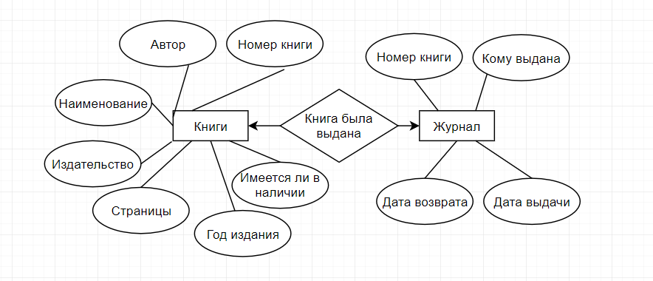
Рисунок 1 – Концептуальная модель

2.5 Разработка логической модели данных

Логическая структура реляционной БД определяется совокупностью логически связанных реляционных таблиц. Логические связи соответствуют структурным связям между объектами в концептуальной модели, каждый объект в логической модели отображается соответствующей реляционной таблицей. Связи между таблицами осуществляются посредством общих атрибутов.
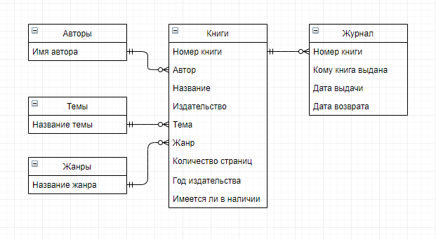
Рисунок 2 – Логическая модель

2.6 Определение типов данных

Тип данных определяется значениями, которые предполагается хранить в поле, и операциями, которые будут выполняться с этими значениями.

Таблица 1 – Таблица “Журнал”
Название | Тип данных | Атрибут
Номер_записи | Счётчик | Первичный ключ, авто инкремент
Номер_книги | Числовой | Вторичный ключ
Кому_дан | Короткий текст(20) | Обязательное поле
Дата_выдачи | Дата и время | -
Дата_возврата | Дата и время | -

Таблица 2 – Таблица “Книги”
Название | Тип данных | Атрибут
Id | Счётчик | Первичный ключ, авто инкремент
Id автора | Числовой | Вторичный ключ
Наименование | Короткий текст(50) | Обязательное поле
Издательство | Короткий текст(30) | -
Id темы | Числовой | Вторичный ключ
Id жанра | Числовой | Вторичный ключ
Количество страниц | Числовой | -
Год издательства | Короткий текст(10) | -
В наличии | Логический | -

Таблица 3 – Таблица “Авторы”
Название | Тип данных | Атрибут
Id | Счётчик | Первичный ключ, авто инкремент
ФИО автора | Короткий текст(50) | Обязательное поле

Таблица 4 – Таблица “Жанры”
Название | Тип данных | Атрибут
Id | Счётчик | Первичный ключ, авто инкремент
Жанр | Короткий текст(30) | Обязательное поле

Таблица 5 – Таблица “Темы”
Название | Тип данных | Атрибут
Id | Счётчик | Первичный ключ, авто инкремент
Тема | Короткий текст(30) | Обязательное поле

2.7 Построение физической модели

На основании спроектированной информационно-логической модели можно приступить к непосредственному созданию БД с помощью СУБД Microsoft Access.
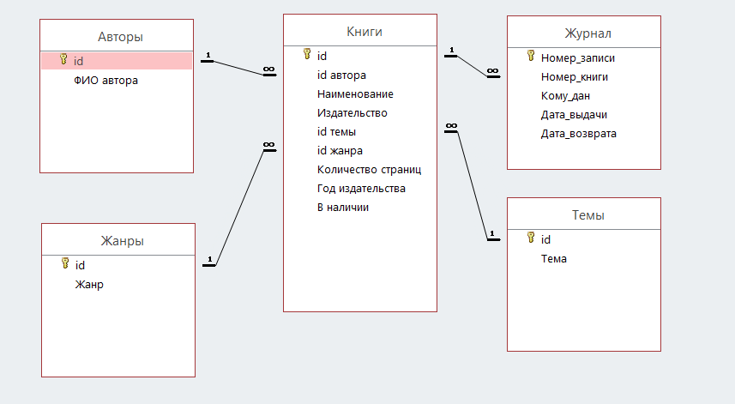
Рисунок 3- Физическая модель

2.8 Проектирование форм

Необходимо создать следующие формы:
- Приветственная форма с выбором пользователя;
- Авторизация для администратора;
- Приветственная форма для администратора с возможностью выбора функций;
- Форма для работы/редактирование книг;
- Форма с журналом выдачи книг;
- Формы для редактирование следующих таблиц: таблицы с авторами, таблица жанров, таблица жанров;
- Приветственная форма для пользователя;
- Формы для поиска книг по следующим характеристикам: по наименованию, по автору, по теме, по жанру.
Все формы продемонстрированы в пункте 2.10.
Формы используются для ввода и просмотра таблиц в окне формы. Формы позволяют ограничить объём информации, отображаемый на экране, и представить её в понятном и доступном пользователю виде.

2.9 Создание отчетов

Отчёты нам понадобятся для отображения информации, содержащейся в БД.
Необходимо сделать два отчёта. В первом должны отражаться все книги, которые на данный момент имеются в наличии.
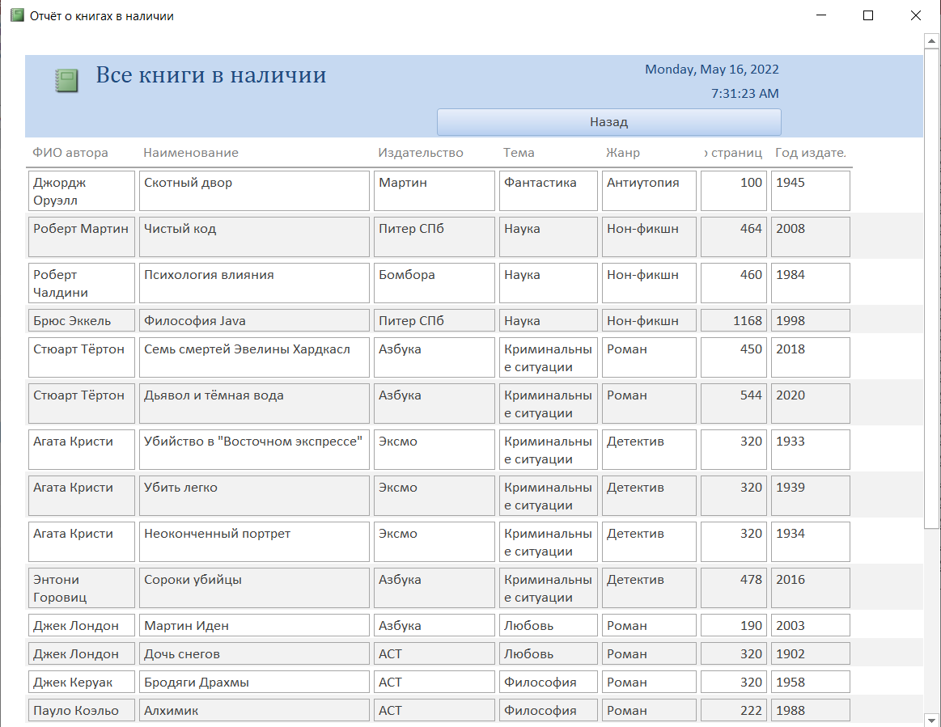
Рисунок 4 – Отчет о книгах в наличии

Во втором должны отражаться те книги, которые на данный момент находятся на руках у читателей.

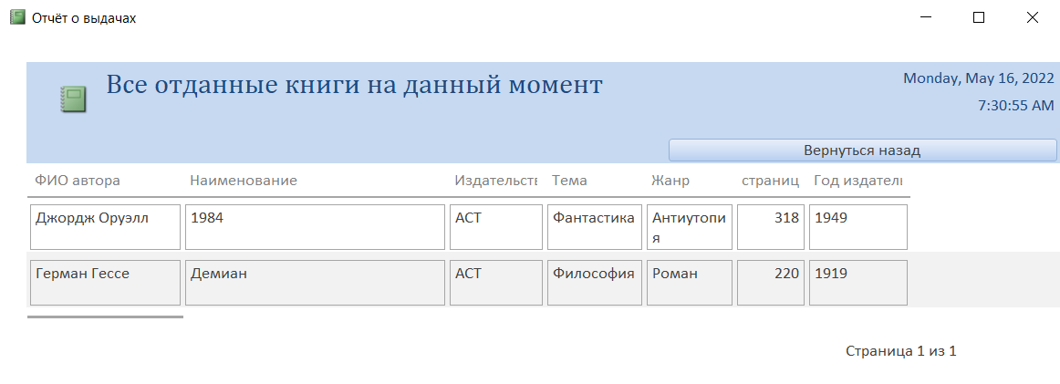
Рисунок 5 – Отчет о выдачах

2.10 Руководство пользователя

Программа называется “Домашняя библиотека”. Основная задача упростить работу с книгами в домашней библиотеке. Для установки на ПК необходимо вставить диск с программой в дисковод, скопировать программу к себе на компьютер. После чего БД готова к использованию. Также на ПК должен быть установлен MS Access 2016.
Основные понятия и определения:
Темы:
Война – конфликт между политическими образованиями (государствами, племенами, политическими группировками и так далее), происходящий на почве различных претензий, в форме вооружённого противоборства, военных (боевых) действий между их вооружёнными силами.
Любовь - чувство самоотверженной и глубокой привязанности, сердечного влечения; склонность, пристрастие к чему-либо.
Философия - это учение об общих принципах познания, бытия и отношений человека и мира.
Наука - сфера человеческой деятельности, в которой происходит выработка и теоретическая систематизация объективных знаний о действительности
Криминальные ситуации - это ситуации уголовного характера, которые относятся к преступлениям
Фантастика это то, что основано на творческом воображении, на фантазии, художественном вымысле
Саморазвитие – комплексные действия человека, направленные на развитие сильных сторон характера, получение новых знаний, искоренение недостатков, повышение уверенности и самооценки.
Трагедия – это гибель, тяжкие страдания личности.
Жанры:
Рассказ – произведение прозы маленького объема, лаконично описывающее определенное событие или эпизод из жизни героев.
Повесть – прозаический жанр, занимающий по объёму текста промежуточное место между романом и рассказом, тяготеющий к хроникальному сюжету, воспроизводящему естественное течение жизни.
Поэма – крупное стихотворное произведение с повествовательным и лирическим сюжетом
Сборник – собрание на одном носителе информации (книга, оптический диск и так далее) нескольких произведений.
Нон-фикшн – термин, обозначающий все произведения нехудожественной, прикладной литературы.
Детектив – преимущественно литературный и кинематографический жанр, произведения которого описывают процесс исследования загадочного происшествия с целью выяснения его обстоятельств и раскрытия загадки.
Триллер – жанр кино и литературы, цель которого — вызвать у зрителя чувство тревоги, страха или волнения.
Роман – это эпическое произведение большой формы, в котором повествование сосредоточено на судьбах отдельной личности в ее отношении к окружающему миру, на становлении, развитии ее характера и самосознания.
Любовный роман — литературный жанр, где в центре находятся отношения и романтическая любовь между двумя людьми, также предполагается «эмоционально удовлетворительный и оптимистичный финал».
Антиутопия – жанровая разновидность в художественной литературе, описывающая государство, в котором возобладали негативные тенденции развития (в некоторых случаях описывается не отдельное государство, а мир в целом).
Работа с программой.
При запуске БД нас встречает главное меню «Домашняя библиотека». Здесь имеются следующие кнопки:
“Войти как Администратор” – осуществляет переход на форму авторизации, после успешной авторизации будет переход на главную форму администратора.
“Войти как Пользователь” – осуществляет переход на форму для просмотра и поиска книг.
“Выйти из приложения” – осуществляет закрытия приложения.
*В дальнейшем в документации для возврата на предыдущую форму необходимо нажать кнопку “Назад”
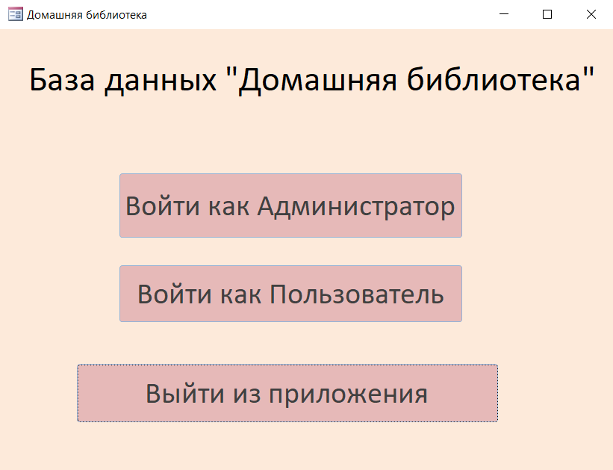
Рисунок 6 – Домашняя библиотека

Функционал администратора:
При нажатии на “Войти как Администратор” на форме «Домашняя библиотека» откроется форма “Авторизация”.
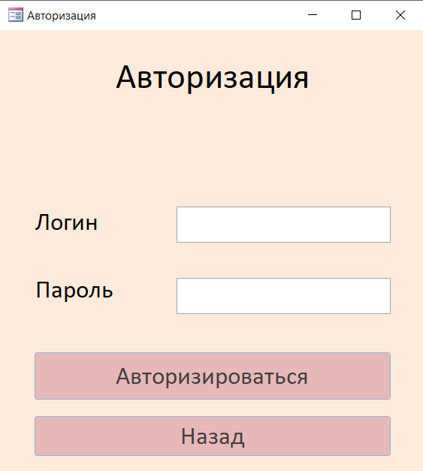
Рисунок 7 - Авторизация

Здесь необходимо ввести корректный логин и пароль для дальнейшей работы. При вводе некорректных данных, будет отображено соответствующее сообщение. Для его закрытия необходимо нажать “ОК”.


Рисунок 8 - Сообщение
При вводе корректных данных, происходит переход на форму “Главное меню”.
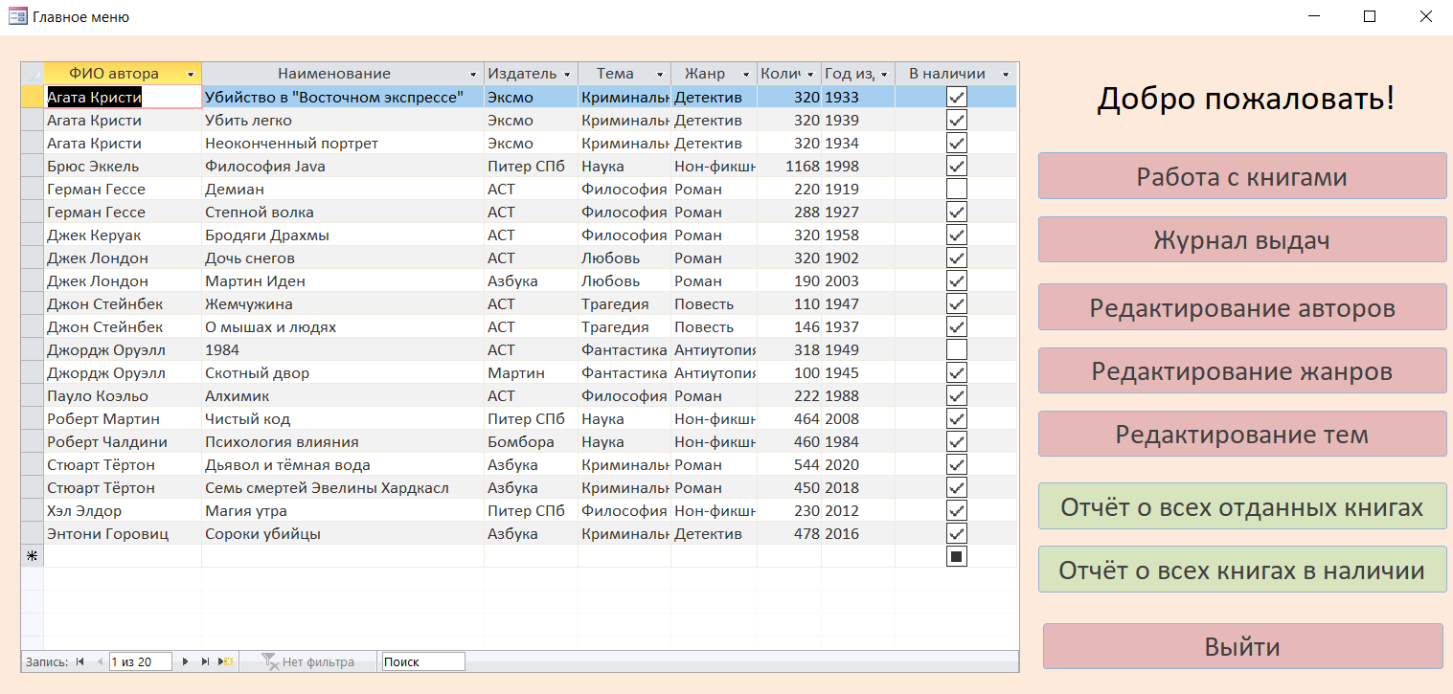
Рисунок 9 – Главное меню
Здесь администратор имеет следующие возможности:
Просматривать и редактировать данные в таблице. Для этого необходимо выбрать нужную книгу в таблице, нажать на поле, которое требуется редактировать и вписать новое значение.
Редактировать и добавлять книги в форме “Работа с книгами” посредством перехода на эту форму нажатием соответствующей кнопки на главном меню “Работа с книгами”.
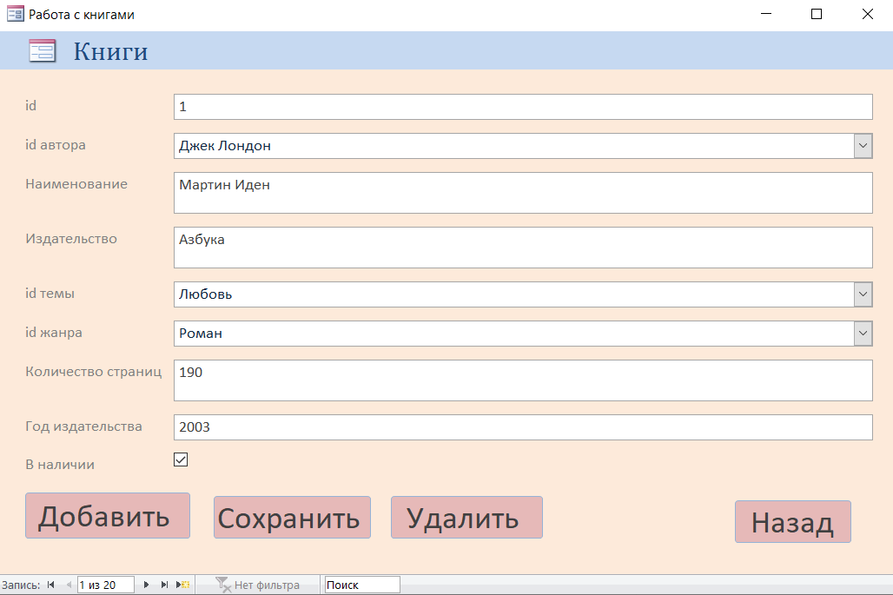
Рисунок 10 – Работа с книгами
В этой форме администратор может добавлять, изменять, удалять книги. Для перехода между книгами имеется специальные кнопки в левом нижнем углу формы. Тут возможно как перемещаться по одной записи, так и вводить конкретную позицию в системе, которую можно посмотреть в таблице в главном меню.
Для добавления необходимо нажать кнопку “Добавить”, после чего заполнить данные о книге (номер книги задаётся автоматически, его необходимо написать на книге для упрощения дальнейшей работы). После заполнения полей необходимо нажать “Сохранить”.
Для удаления необходимо перейти на соответствующую книгу посредством пролистывания, после чего нажать кнопку “Удалить”.
Для изменения необходимо перейти на нужную книгу, внести изменения в соответствующие поля и нажать “Сохранить”.
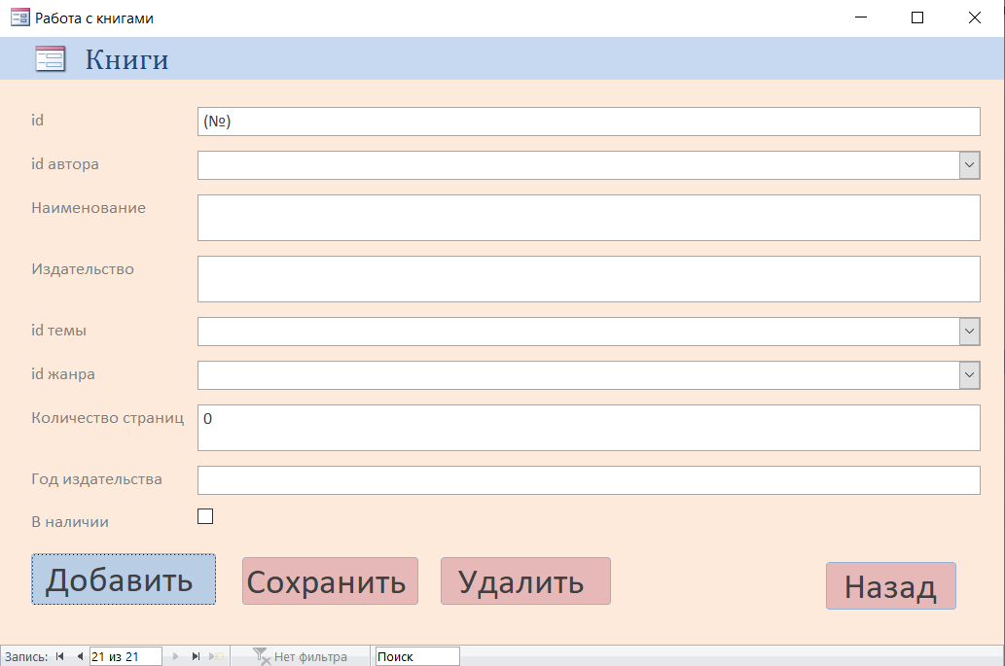
Рисунок 11 – Работа с книгами
Редактирование имеющихся авторов, жанров и тем в системе. Для изменения авторов, необходимо нажать кнопку “Редактирование авторов” в главном меню. После чего будет осуществлён переход на новую форму “Авторы” с таблицей, в которую можно вносить изменения.
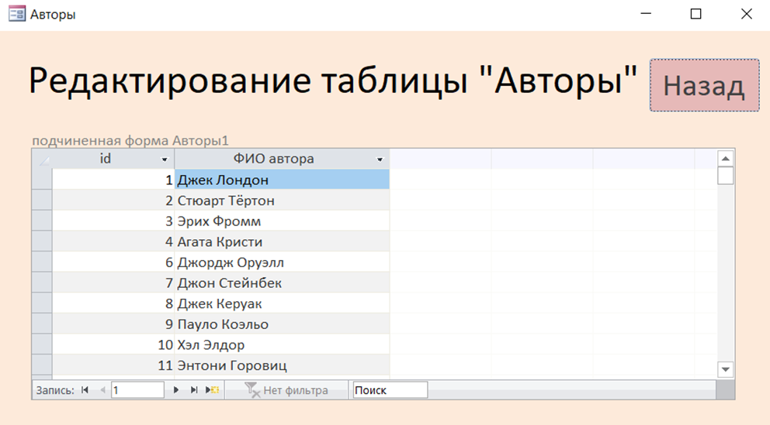
Рисунок 12 – Авторы
Изменения тем и жанров происходит идентично.
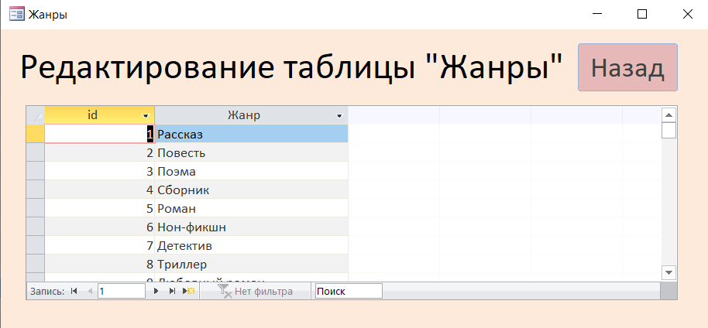
Рисунок 13 - Жанры
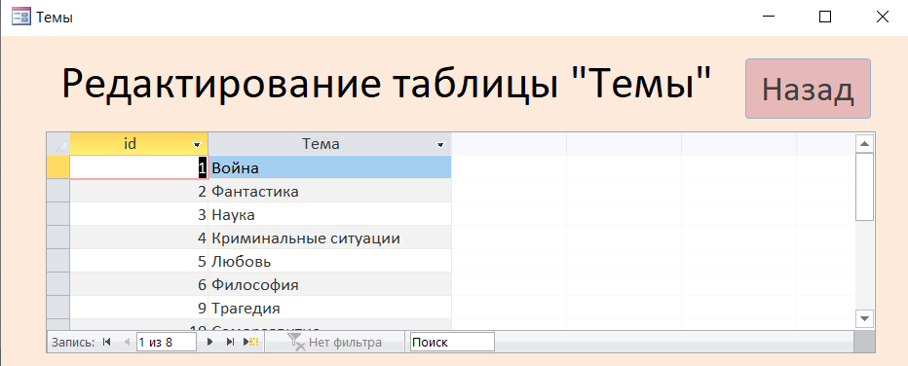
Рисунок 14 - Темы
Возможность вести журнал.
После выдачи книги, необходимо зайти в главное меню, в таблице найти соответствующую книгу и убрать галочку в соответствующем поле из столбца “В наличии”. Это будет означать, что книги нет в наличии в библиотеке.
После чего необходимо зайти в окно “Журнал” нажатием кнопки “Журнал выдач” на главном меню.
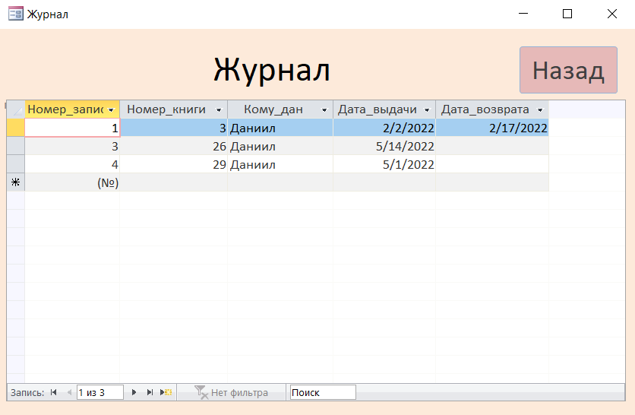
Рисунок 15 – Журнал
В представленной таблице необходимо добавить следующие поля: номер выданной книги, кому была выдана книга, дата выдачи.
После возврата книги в библиотеку, необходимо найти данную книгу в таблице в главном меню и поставить галочку “В наличии” в поле о соответствующей книге. После чего необходимо зайти на форму “Журнал”, найти соответствующую запись о выдаче и заполнить поле “Дата возврата”.
Получить отчёт о всех выданных книгах.
Необходимо нажать кнопку “Отчёт о всех отданных книгах”. После чего будет переход на отчёт со всеми книгами, которые на данный момент находятся на руках у читателей.
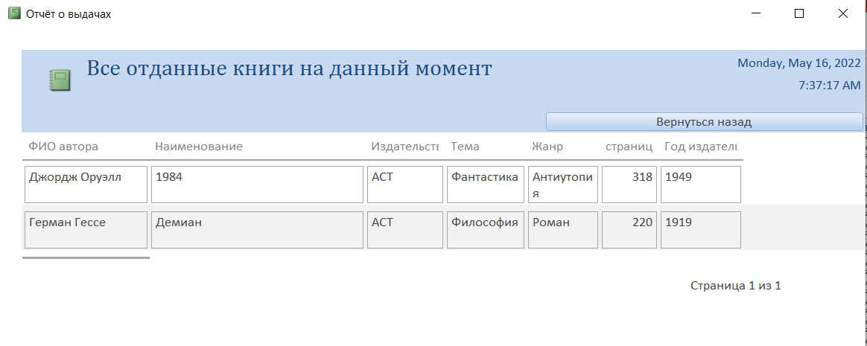
Рисунок 16 – Отчет о выдачах

Получить отчёт о всех книгах, имеющихся в библиотеке на данный момент. Необходимо нажать кнопку “Отчёт о всех книгах в наличии”. После чего будет переход на отчёт со всеми книгами, которые на данный момент находятся в библиотеке.
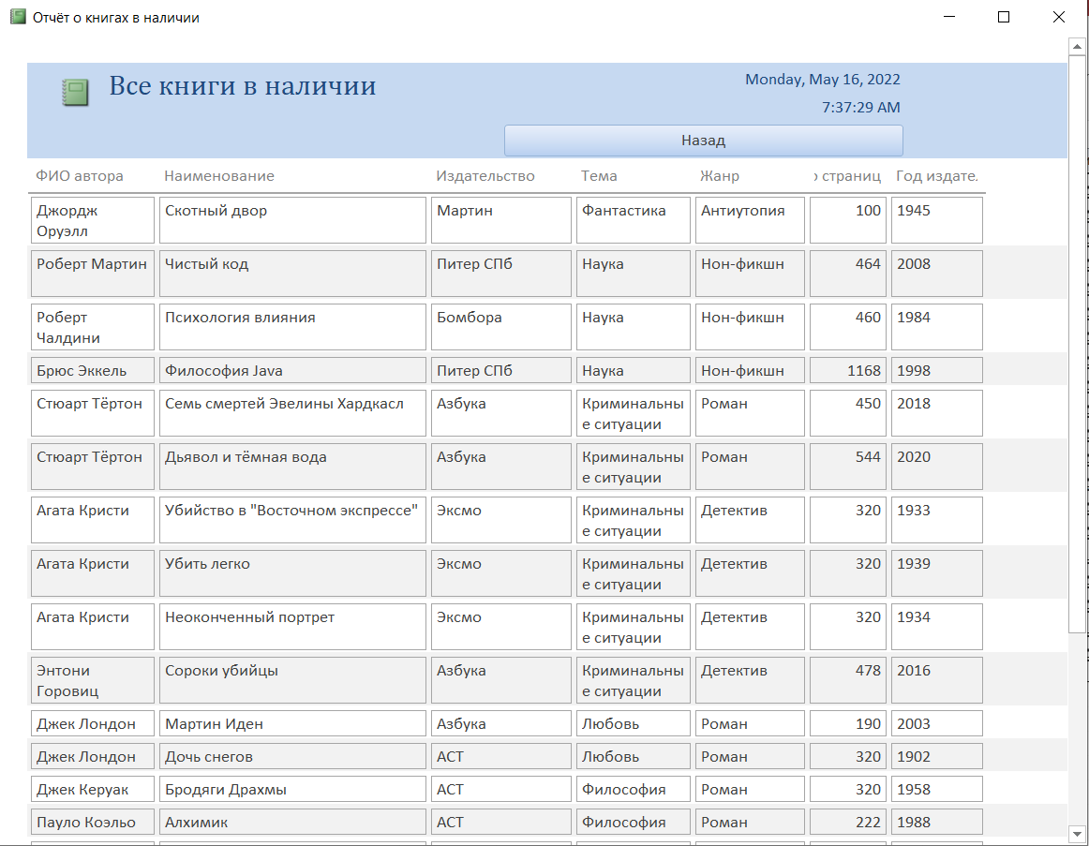
Рисунок 17 – Отчет о книгах в наличии
Выйти из аккаунта админа. Необходимо нажать кнопку “Выйти” на форме “Главное меню”. После чего будет переход в приветственное окно “Домашняя библиотека”.

Функционал пользователя:
Просмотр всех книг в таблице.
Пользователь может просматривать все имеющиеся в системе книги.
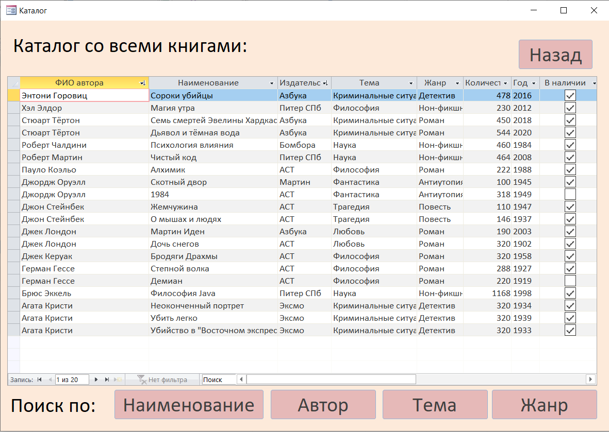
Рисунок 18 - Каталог
Но пользователь не имеет права вносить изменения в систему, он может только просматривать информацию о книгах.
Поиск книг по автору/названию/жанру/теме.
На форме пользователя внизу экрана имеется 4 кнопки: Наименование, Автор, Тема, Жанр. Благодаря им осуществляется поиск по соответствующей категории.
Для поиска необходимо выбрать соответствующий критерий поиска. Появится окно, в котором необходимо написать характеристику по выбранному критерию.

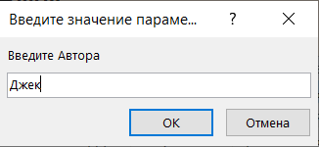

Рисунок 19 - Сообщение
После ввода необходимо нажать ОК. После чего будет осуществлён переход на форму с таблицей, в которой будут книги с заданной характеристикой.
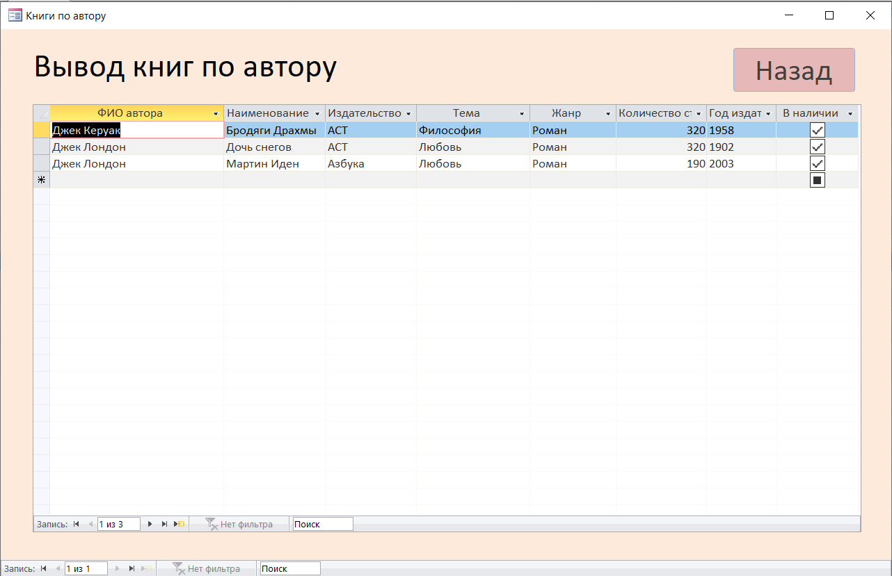
Рисунок 20 – Книги по автору
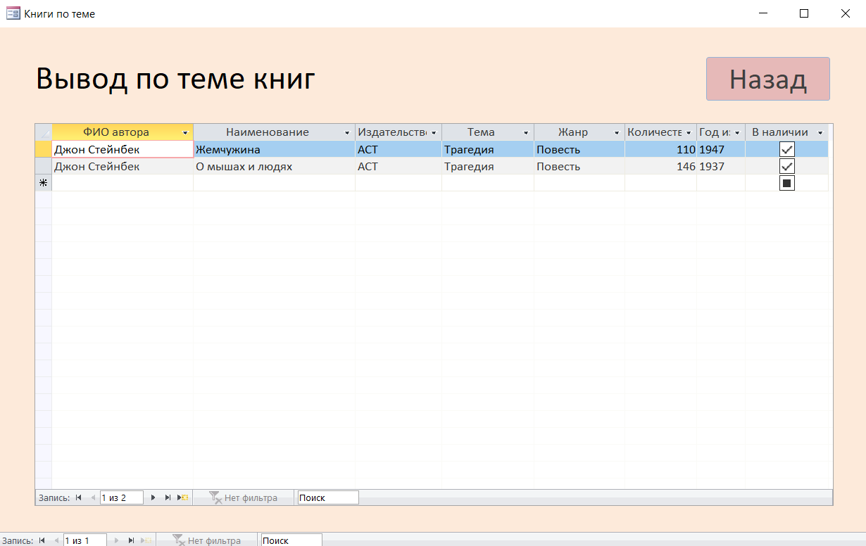
Рисунок 21 – Книги по теме

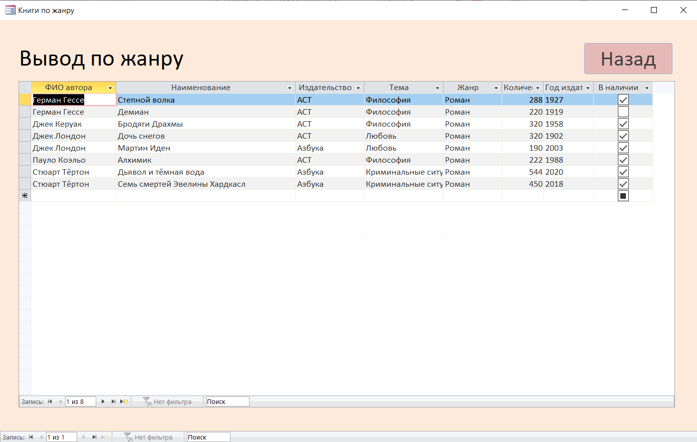
Рисунок 22 – Книги по жанру
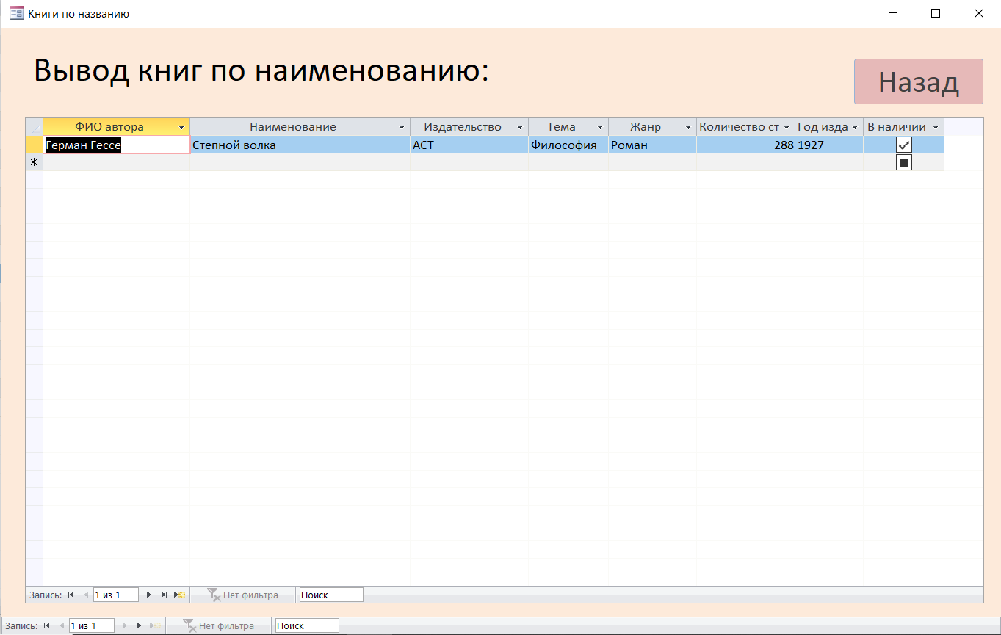

Рисунок 23 – Книги по названию

Заключение

В результате выполнения данного курсового проекта были решены все задачи, поставленные в начале работы. С помощью СУБД Access была разработана база данных «Домашняя библиотека», которая предоставляет пользователю полную информацию обо всех имеющихся в наличии экземплярах книг, дает возможность осуществлять поиск книги по названию, по жанру, по теме, по автору.
Формы используются для просмотра, ввода и редактирования данных, хранящихся в таблицах, являющихся более удобным способом представления информации. Отчёты используются для вывода необходимых форм и списков, предназначенных для библиотекаря и читателя. Запросы используются для быстрого поиска информации в базе данных и получения ответов на заданные вопросы.
Разработанная база данных «Домашняя библиотека» способна обрабатывать достаточно большое количество информации в короткий срок.

Список используемой литературы и источников:
- Как пользоваться Microsoft Access: [Электронный ресурс].URL: https://ru.wikihow.com/%D0%BF%D0%BE%D0%BB%D1%8C%D0%B7%D0%BE%D0%B2%D0%B0%D1%82%D1%8C%D1%81%D1%8F-Microsoft-Access
- Этапы проектирования баз данных: [Электронный ресурс].URL: https://studopedia.ru/2_10121_etapi-proektirovaniya-baz-dannih.html
- Этапы проектирования баз данных: [Электронный ресурс].URL: https://helpiks.org/5-108508.html
- Обоснование выбора СУБД Access для разработки БД: [Электронный ресурс].URL: https://kazedu.com/referat/98578/5
- Краткая характеристика СУБД Access: [Электронный ресурс].URL: https://lektsii.org/6-78901.html
- Реляционная БД: понятие, основные элементы БД и краткая хар-стика работы с РБД: [Электронный ресурс].URL: https://studopedia.ru/18_65559_relyatsionnaya-bd-rbd-ponyatie-osnovnie-elementi-bd-i-kratkaya-har-stika-raboti-s-rbd.html
- Database Concepts. SQL: [Электронный ресурс].URL: https://docs.oracle.com/cd/E11882_01/server.112/e40540/sqllangu.htm#CNCPT015
- Способы создания отчёта в MS Office Access: [Электронный ресурс].URL: https://accesshelp.ru/sposoby-sozdanija-otcheta-v-microsoft-office-access/
- Руководство по проектированию реляционных баз данных: [Электронный ресурс].URL: https://metanit.com/sql/tutorial/
- Создание форм в Access: [Электронный ресурс].URL: https://maxfad.ru/ofis/ms-access/465-sozdanie-form-v-access.html
Приложение
Данные для входа администратору
Логин: admin
Пароль: 12345

